* Instalace bezpečnostních projektorů

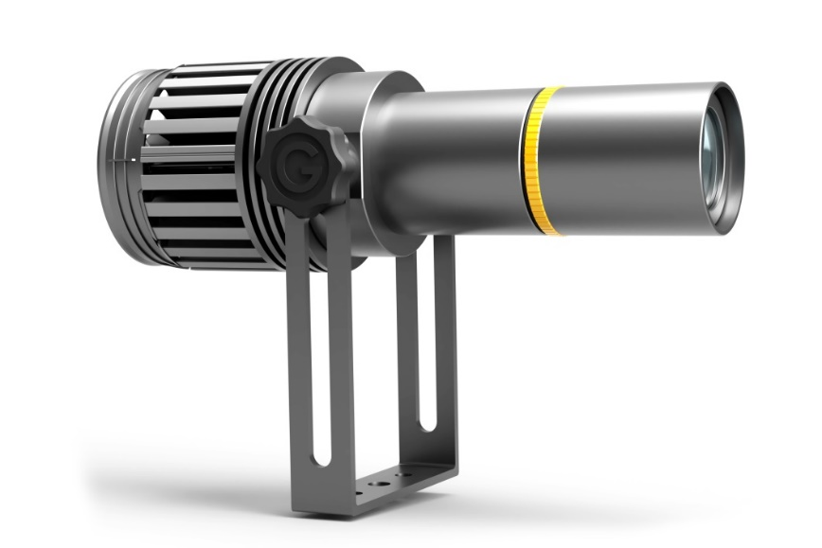

* Vizualizace výrobních procesů, kontroly kvality výrobků

2

4

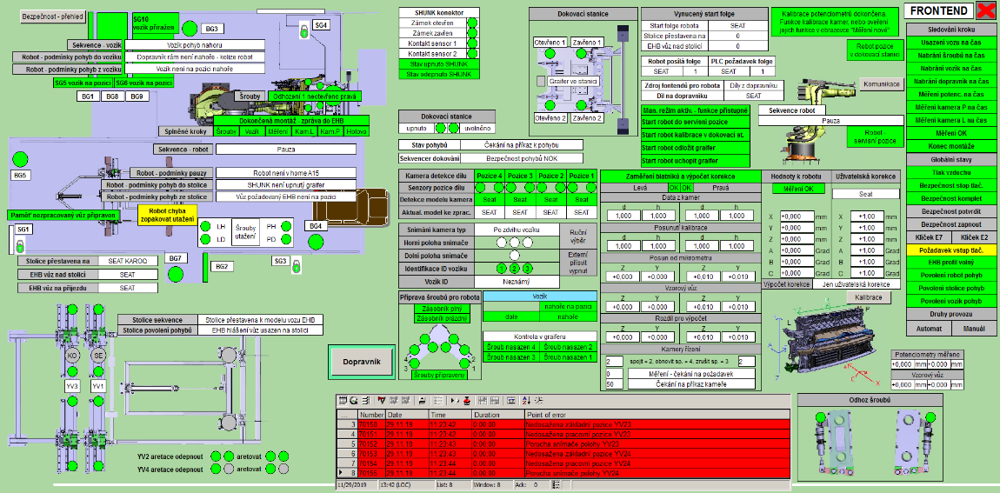

**1**

**2**

**9**

**3**

**4**

**5**

**6**

**7**

**8**

* LED zobrazovače času, kusů, stopky, odpočty apod.



* Rekonstrukce a modernizace řídících systémů strojů

